Willkommen auf den Hilfeseiten zum Medienarchiv
Das Medienarchiv der Zürcher Hochschule der Künste ist eine webbasierte Arbeitsplattform für mediales Arbeiten. Es steht Studierenden, Dozierenden und Mitarbeitenden zur Verfügung. Bilder, Videos, Audio-Dateien und PDF-Dokumente können hier abgelegt, organisiert und geteilt werden. Darüber hinaus werden Medien aus dem Medienarchiv in weitere Plattformen wie Website, PAUL etc. eingebunden.
Support auch per Zoom möglich
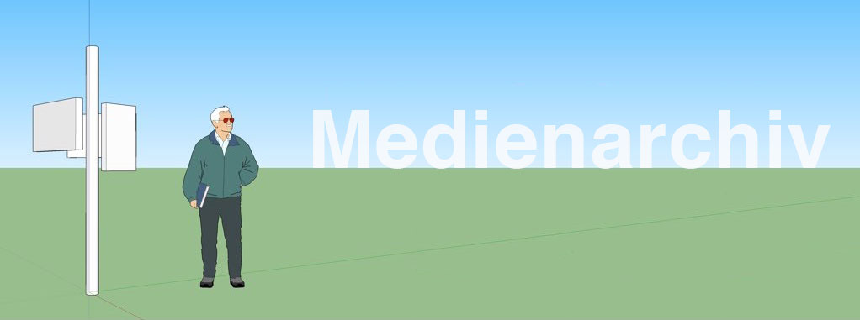
Das Medienarchiv finden Sie unter: http://medienarchiv.zhdk.ch

Erste Schritte
Einen schnellen Überblick in die Arbeit mit dem Medienarchiv erhalten Sie durch die Video-Tutorials. In kurzen Sequenzen werden die wichtigsten Funktionen kompakt präsentiert. Anhalten und Zurückspulen erlaubt.
- Medien erfassen (hochladen)
- Inhalte strukturieren (Metadaten erfassen)
- Zugriffsberechtigungen verwalten
- Inhalte präsentieren und verbreiten

Referenz
Sämtliche Funktionen des Medienarchivs sind in den Hilfeartikeln auf den folgenden Seiten erläutert. In der Navigation in der linken Spalte finden Sie alle Funktionen und Felder aufgelistet, geordnet nach dem Aufbau der Software.
Finden Sie das gewünschte Thema nicht? Benutzen Sie die Suche oben rechts.

Persönlicher Support
Haben Sie konkrete Fragen zu Funktionen oder wie Sie Ihre Abläufe mit dem Medienarchiv effizient gestalten? Besuchen Sie unseren Support-Desk via Zoom oder nach Absprache vor Ort. Wir stehen Ihnen mit Rat und Tat zur Seite.
Während der Sommerzeit ist der Medienarchiv-Support nur nach Absprache möglich. Die fixen Supportfenster sind ab dem 18.9.2023 wieder besetzt.
Support-Zeit für Angehörige der ZHdK vor Ort oder via Zoom
Montag: 13–15 Uhr (Sommerpause),
Mittwoch: 14–15 Uhr(Sommerpause)
via: https://zhdk.zoom.us/j/200848891?pwd=OTVGY0UwWTBkVVY5M1ZlM3oxZGt1UT09
Während den Supportzeiten sind auch Anfragen im ZHdK-Teamchat möglich: https://teamchat.zhdk.ch/zhdk/channels/support-medienarchiv
Das vermehrte Arbeiten und Studieren in hybrider Form (vor Ort und von zuhause) stellt zusätzliche Herausforderungen an Mitglieder der ZHdK. Das Medienarchiv unterstützt verschiedene Möglichkeiten der Zusammenarbeit mit Medien (Arbeitsgruppen, umfangreiche Zugriffsberechtigungen, Mediensammlungen erstellen etc.).
Um die Arbeit mit dem Medienarchiv für diese neue Arbeitsform optimal zu unterstützen, bietet das Medienarchiv-Team den Support vor Ort oder über Zoom an.
Intensiv-Schulungen sind ebenfalls weiterhin möglich. Bitte dazu per E-Mail anmelden.

Support per E-Mail
Leider treten Fehler immer dann auf, wenn man sie nicht gebrauchen kann. Bitte helfen Sie uns, möglichst viele der Übeltäter zu beseitigen: Senden Sie uns einen Screenshot, kopieren Sie die Fehlermeldung in eine E-Mail und beschreiben Sie uns Ihre Schritte bis zum Fehler. Wir werden versuchen, die Fehlerursache so schnell wie möglich zu beseitigen. Vielen Dank, dass Sie uns helfen, die Software zu verbessern!
E-Mail: support.medienarchiv@zhdk.ch

Schulung
Sie möchten mehrere Personen in der Anwendung vom Medienarchiv auf den neusten Stand bringen? Teilen Sie uns die Anzahl Personen und die Vorkenntnisse mit und wir freuen uns darauf, Ihnen unsere Tips und Tricks zu demonstrieren.
Lobsang Tashi Sotrug
support.medienarchiv@zhdk.ch

Projektbegleitung
Planen Sie ein grösseres Vorhaben, bei dem Sie eine grosse Menge Medien verarbeiten müssen, ein Forschungsprojekt, eine spezielle Website mit grossen Bildern und vielen Videos oder ein Projekt, bei dem verschiedene Personen mit Medien zusammenarbeiten?
Kontaktieren Sie uns und wir werden mit Ihnen zusammen eine Lösung erarbeiten.
Philipp Oettli
support.medienarchiv@zhdk.ch

Laufende Software-Aktualisierung
Die Software Madek liegt aktuell in der Version 3 vor und wird kontinuierlich weiterentwickelt. Die Hilfe-Artikel werden dabei parallel zu den Software-Aktualisierungen ergänzt.
Detaillierte Informationen zu den einzelnen Releases inkl. der neu verfügbaren Funktionen finden Sie in der Release-Übersicht.

